
Název školy | ZÁKLADNÍ ŠKOLA, JIČÍN, HUSOVA 170
Číslo projektu | CZ.1.07/1.4.00/21.2862
Číslo a název klíčové aktivity | 3.2 Inovace a zkvalitnění výuky prostřednictvím ICT

Název DUM: | Vy_32_INOVACE_II_3_20_Lidský život
Šablona číslo: | II |  | Sada číslo: | 1 | Pořadové číslo DUM: | 20
Autor: |  | Mgr. Martina Samková
Anotace: |  | opakování vývoje částí lidského života
Očekávaný výstup: |  | Žák rozpoznává vývojové části lidského života.
Druh učebního materiálu: |  | pracovní list
Typická věková skupina: |  | 7 – 9 let
Klíčová slova: |  | dětství, mládí, dospělost, stáří
Pomůcky a materiál: |  | pracovní list, pero, pastelky
Potřebný čas pro výuku DUM: |  | 30 min
Metodické zhodnocení a popis práce s digitálním učebním materiálem:
Žáci podle obrázků určí vývojovou část lidského života a nehodící se výraz škrtnou. Pomocí čísel seřadí vývojové části lidského života. Každý žák určí v jakém vývojovém stupni se nachází a jaké má povinnosti. Zapíše co dělá ve svém volném čase.
Materiál byl ověřen na interaktivní tabuli.
Přílohy: pracovní listy
Čerpáno z otevřené galerie Microsoft Office, www.microsoft.office.com

Prvouka

- Urči podle obrázku, o kterou část lidského života jde.
(Nehodící se škrtni.)
 dětství, mládí, stáří, dospělost
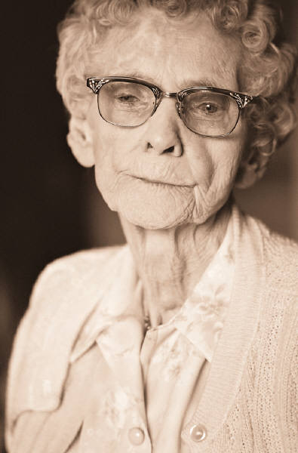 dětství, dospělost, mládí, stáří
 stáří, mládí, dospělost, dětství
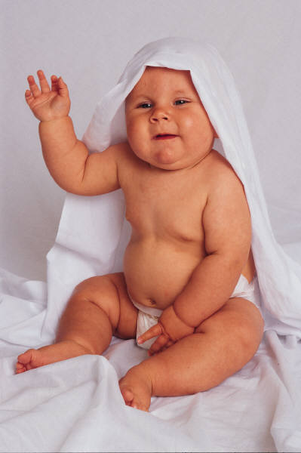 dospělost, mládí, dětství, stáří

- Seřaď pomocí čísel vývoj lidského života.
dospělost
dětství
stáří
mládí
- V jakém stupni vývoje se nacházíš ty?
…………………………………………………………………………………..
- Jaké máš v současné době povinnosti, které musíš
plnit?
…………………………………………………………………………………
- Co děláš ve svém volném čase nejraději?
………………………………………………………………………………….

